**МИНИCTEPCTBO НАУКИ И ВЫСШЕГО ОБРАЗОВАНИЯ РОССИЙСКОЙ**

**ФЕДЕРАЦИИ**

**Федеральное государственное автономное образовательное учреждение высшего образования**

**«СЕВЕРО-КАВКАЗСКИЙ ФЕДЕРАЛЬНЫЙ УНИВЕРСИТЕТ»**

**Кафедра инфокоммуникаций**

**Отчет по лабораторной работе № 3.5**

**по дисциплине «Технологии распознавания образов»**

Выполнил студент группы ИВТ-б-о-21-1 Богдашов Артем .« » 2023г. Подпись студента

Работа защищена « » 20 г.

Проверила Воронкин Р.А.

(подпись)

Ставрополь 2023

Цель работы: исследовать базовые возможности библиотеки matplotlib языка программирования Python.

Методика и порядок выполнения работы

1. Изучить теоретический материал работы.
2. Создать общедоступный репозиторий на GitHub, в котором будет использована лицензия MIT и выбранный Вами язык программирования (выбор языка программирования будет доступен после установки флажка Add

.gitignore).

1. Выполните клонирование созданного репозитория на рабочий компьютер.
2. Организуйте свой репозиторий в соответствие с моделью ветвления git-flow.
3. Дополните файл .gitignore необходимыми правилами для выбранного языка программирования, интерактивной оболочки Jupyter notebook и интегрированной среды разработки.
4. Проработать примеры лабораторной работы в отдельном ноутбуке.

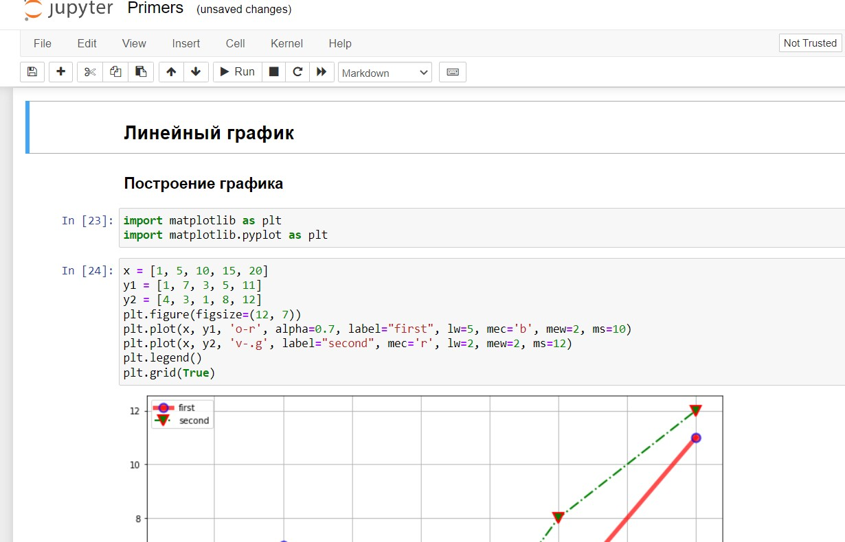

1. Создать ноутбук, в котором выполнить решение вычислительной задачи (например, задачи из области физики, экономики, математики, статистики и т. д.) требующей построения линейного графика, условие которой предварительно необходимо согласовать с преподавателем.

Условие. Даны два поезда, которые одновременно отправляются из пунктов A и B и движутся навстречу друг другу по одной железной дороге. Расстояние между пунктами A и B составляет 200 км. Скорость первого поезда составляет 80 км/ч, а скорость второго поезда - 60 км/ч. Определить расстояние от пункта A, на котором произойдет встреча поездов, и время этой встречи.

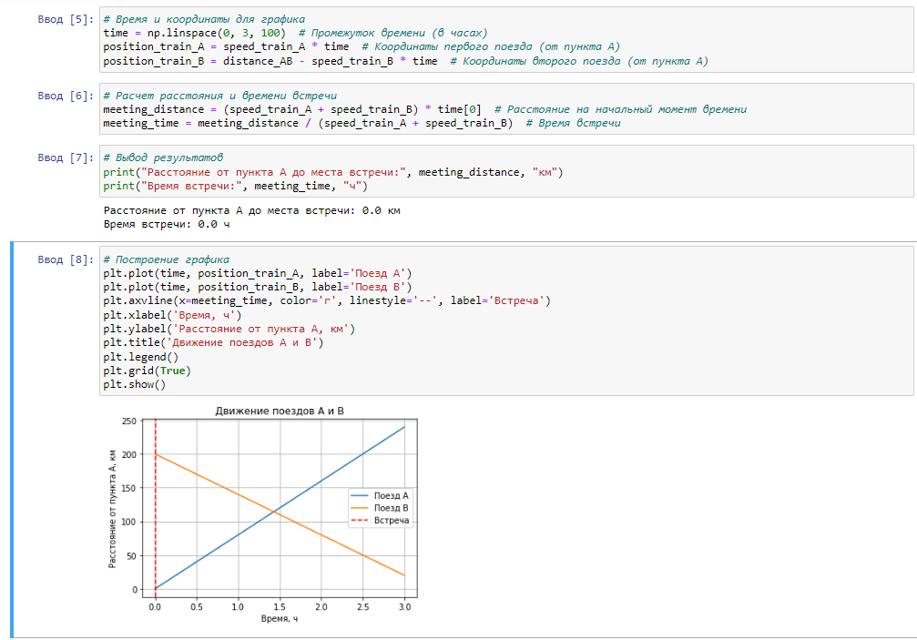

1. Создать ноутбук, в котором выполнить решение вычислительной задачи (например, задачи из области физики, экономики, математики, статистики и т. д.) требующей построения столбчатой диаграммы, условие которой предварительно необходимо согласовать с преподавателем.

Условие. В среднем, в течение дня на заводе производится 5000 единиц продукции. Однако, каждый час происходят некоторые отклонения в производительности. Измерения производительности в 10 случайно выбранных часов за день представлены в таблице:

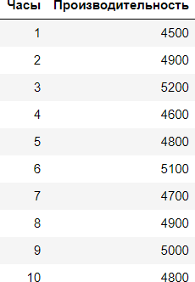

Построим столбчатую диаграмму, отображающую изменение производительности в течение дня. Также построим линейную диаграмму, отображающую разброс значений производительности за каждый час.

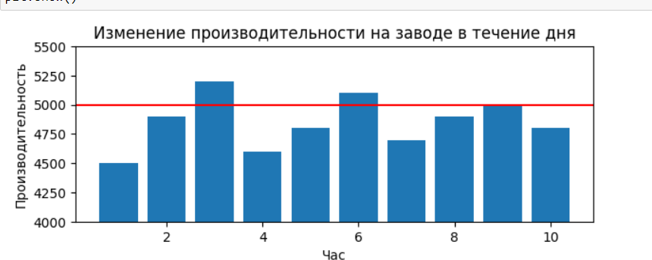

1. Создать ноутбук, в котором выполнить решение вычислительной задачи (например, задачи из области физики, экономики, математики, статистики и т. д.) требующей построения круговой диаграммы, условие которой предварительно необходимо согласовать с преподавателем.

Условие. В студенческой группе состоят студенты двух специальностей: "Информатика" и "Экономика". Студентов на специальности "Информатика" - 45%, а на специальности "Экономика" - 55%. Необходимо проанализировать соотношение студентов по специальностям и представить результаты в виде круговой диаграммы.

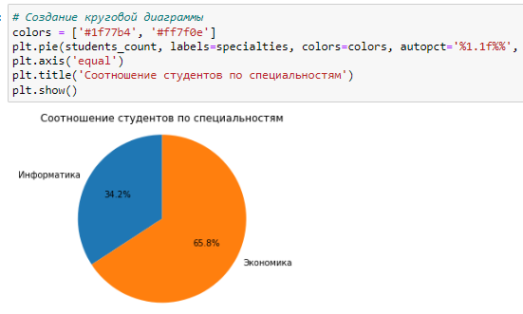

1. Найти какое-либо изображение в сети Интернет. Создать ноутбук, в котором будет отображено выбранное изображение средствами библиотеки matplotlib по URL из сети Интернет.

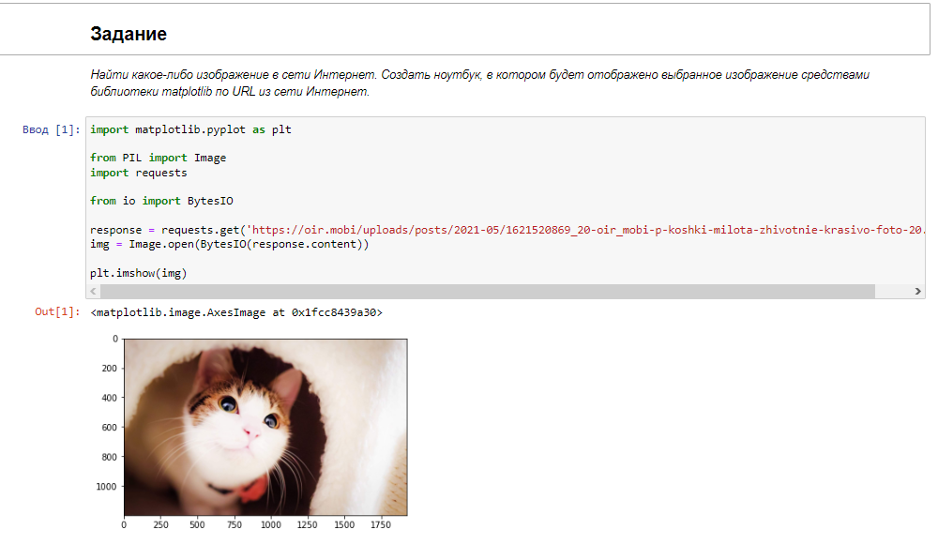

1. Зафиксируйте сделанные изменения в репозитории.
2. Выполните слияние ветки для разработки с веткой main (master).
3. Отправьте сделанные изменения на сервер GitHub.

Контрольные вопросы

* 1. Каквыполнить построение линейного графика с помощью matplotlib?

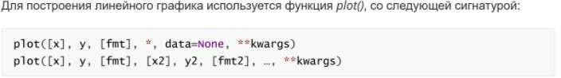

* 1. 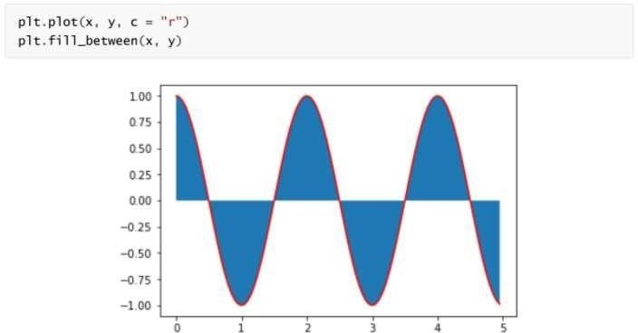Как выполнить заливку области между графиком и осью?Междудвумя графиками?
  2. Как выполнить выборочную заливку, которая удовлетворяет некоторому условию?

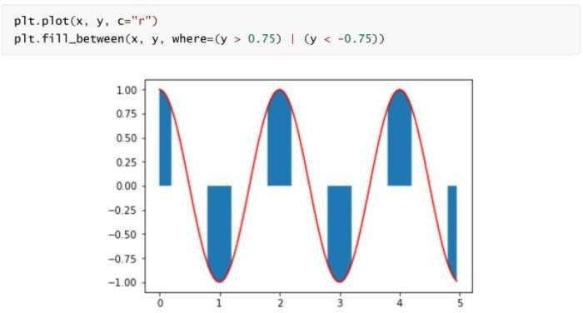

* 1. Как выполнить двухцветную заливку?

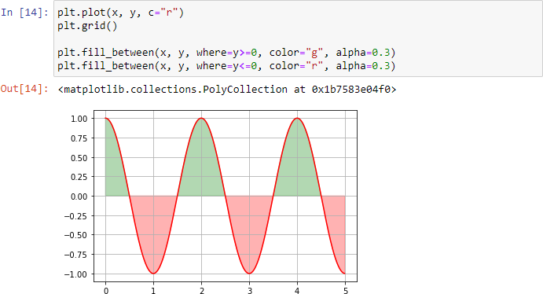

* 1. Как выполнить маркировку графиков?

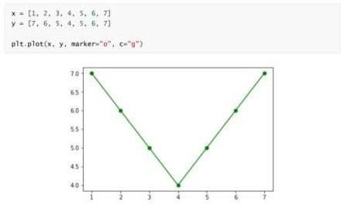

1. Как выполнить обрезку графиков?

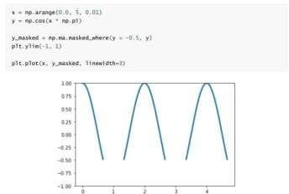

1. Как построить ступенчатый график? В чемособенность ступенчатого графика?

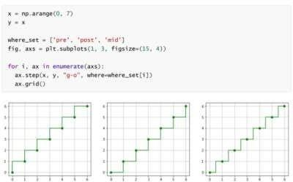

1. Как построить стековый график? В чем особенность стекового графика?

Для построения стекового графика используется функция stackplot(). Суть его в том, что графики отображаются друг над другом, и каждый следующий является суммой предыдущего и заданного набора данных.

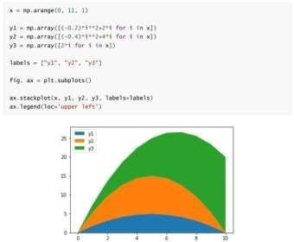

1. Как построить stem-график? В чем особенность stem-графика?

Визуально этот график выглядит как набор линий от точки с координатами (x,y) до базовой линии, в верхней точке ставится маркер.

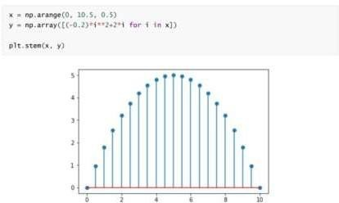

1. Как построить точечный график? В чем особенность точечного графика?

Для отображения точечного графика предназначена функция scatter(). В простейшем виде точечный график можно получить передав функции scatter()наборы точек для x, y координат.

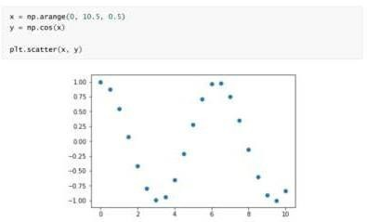

1. Как осуществляется построение столбчатых диаграмм с помощью matplotlib?

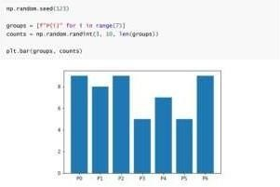

1. Что такое групповая столбчатая диаграмма? Что такое столбчатая диаграмма с error bar элементом?

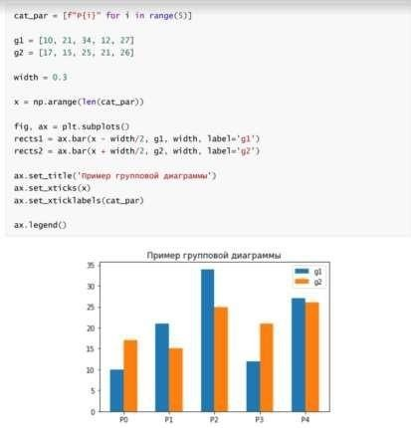

Errorbar элемент позволяет задать величину ошибки для каждого элемента графика. Для этого используются параметры xerr, yerr и ecolor (для задания цвета).

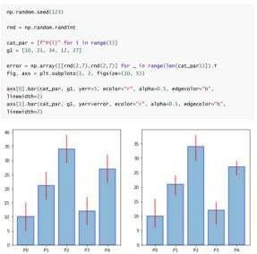

1. Как выполнить построение круговой диаграммысредствами matplotlib?

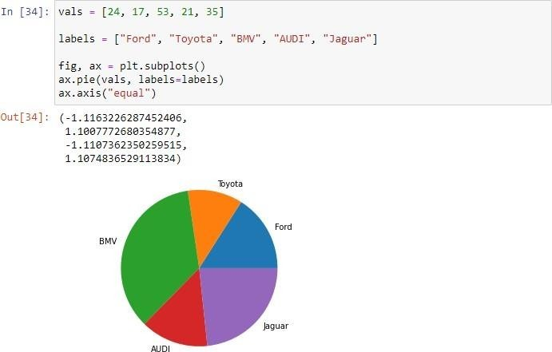

1. Что такое цветовая карта? Как осуществляется работа с цветовыми картами в matplotlib?

Цветовая карта представляет собой подготовленный набор цветов, который хорошо подходит для визуализации того или иного набораданных.

1. Как отобразить изображение средствами matplotlib?

Рассмотрим две функции для построения цветовой сетки: imshow() и pcolormesh().

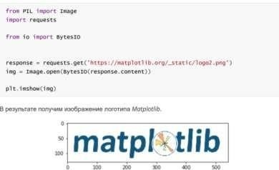

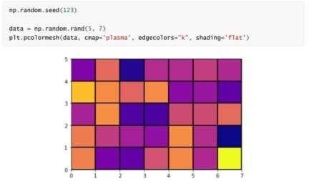

1. Как отобразить тепловую карту средствами matplotlib?

